Revit.LinkedModels
Руководство пользователя и описание решения
Дистрибутив: RS.LinkedModels-1.0.2.msi
Revit.LinkedModels помогает быстро собрать и привести в порядок связанные Revit-модели. Плагин показывает файлы из локальной папки, Revit Server и ACC, позволяет добавить нужные модели в список, синхронизировать связи и управлять рабочими наборами связанных файлов из одного окна.
Для кого | BIM-координаторы, BIM-менеджеры, проектировщики Revit, ответственные за сборку моделей и подготовку координационных файлов.
Главная задача | Упростить работу со связанными RVT-файлами: найти нужные модели, добавить их в список, проверить связи и выполнить пакетные действия без ручного обхода каждого файла.
Источники моделей | Локальные папки, Revit Server, ACC/Autodesk Docs, уже связанные файлы текущего проекта.
Что важно понимать | Плагин не заменяет стандартные Revit-связи. Он работает поверх обычной логики Revit и помогает быстрее управлять большим набором моделей.
Основная польза | Меньше ошибок в путях, меньше ручной рутины, проще понять состав проекта и быстрее привести связи в рабочее состояние.

1. Установка
- Закройте Revit.
- Запустите файл RS.LinkedModels-1.0.2.msi.
- Пройдите мастер установки. Если Windows запросит разрешение, подтвердите установку.
- Откройте Revit. На ленте должна появиться вкладка RS-Systems.
- На вкладке RS-Systems нажмите команду «Link Manager» или «Менеджер связей».
Если команда не появилась, перезапустите Revit и проверьте, что установлена версия плагина для вашей версии Revit. В корпоративной среде также проверьте права пользователя на установку add-in файлов.

2. Быстрый сценарий работы
- Откройте модель Revit, в которой нужно проверить или настроить связи.
- Запустите Revit.LinkedModels с вкладки RS-Systems.
- Выберите источник файлов: «Локальные», «Revit Server», «ACC», «Рабочие наборы» или «Состав проекта».
- Загрузите список файлов из выбранной папки или источника.
- Отметьте нужные RVT-файлы.
- Нажмите «Добавить в список», чтобы подготовить список связей.
- Проверьте правую часть окна: там отображаются связи модели и их состояние.
- Нажмите «Синхронизировать», чтобы применить подготовленные действия.
Практический совет: перед массовым изменением связей синхронизируйте центральную модель и убедитесь, что работаете в правильном проекте. Это особенно важно для общих моделей и файлов на сервере.

3. Вкладка «Локальные»
Эта вкладка нужна, когда RVT-файлы лежат в обычной папке на диске или в сетевой папке. Плагин показывает дерево папок, список найденных файлов и справа список связей выбранной модели.
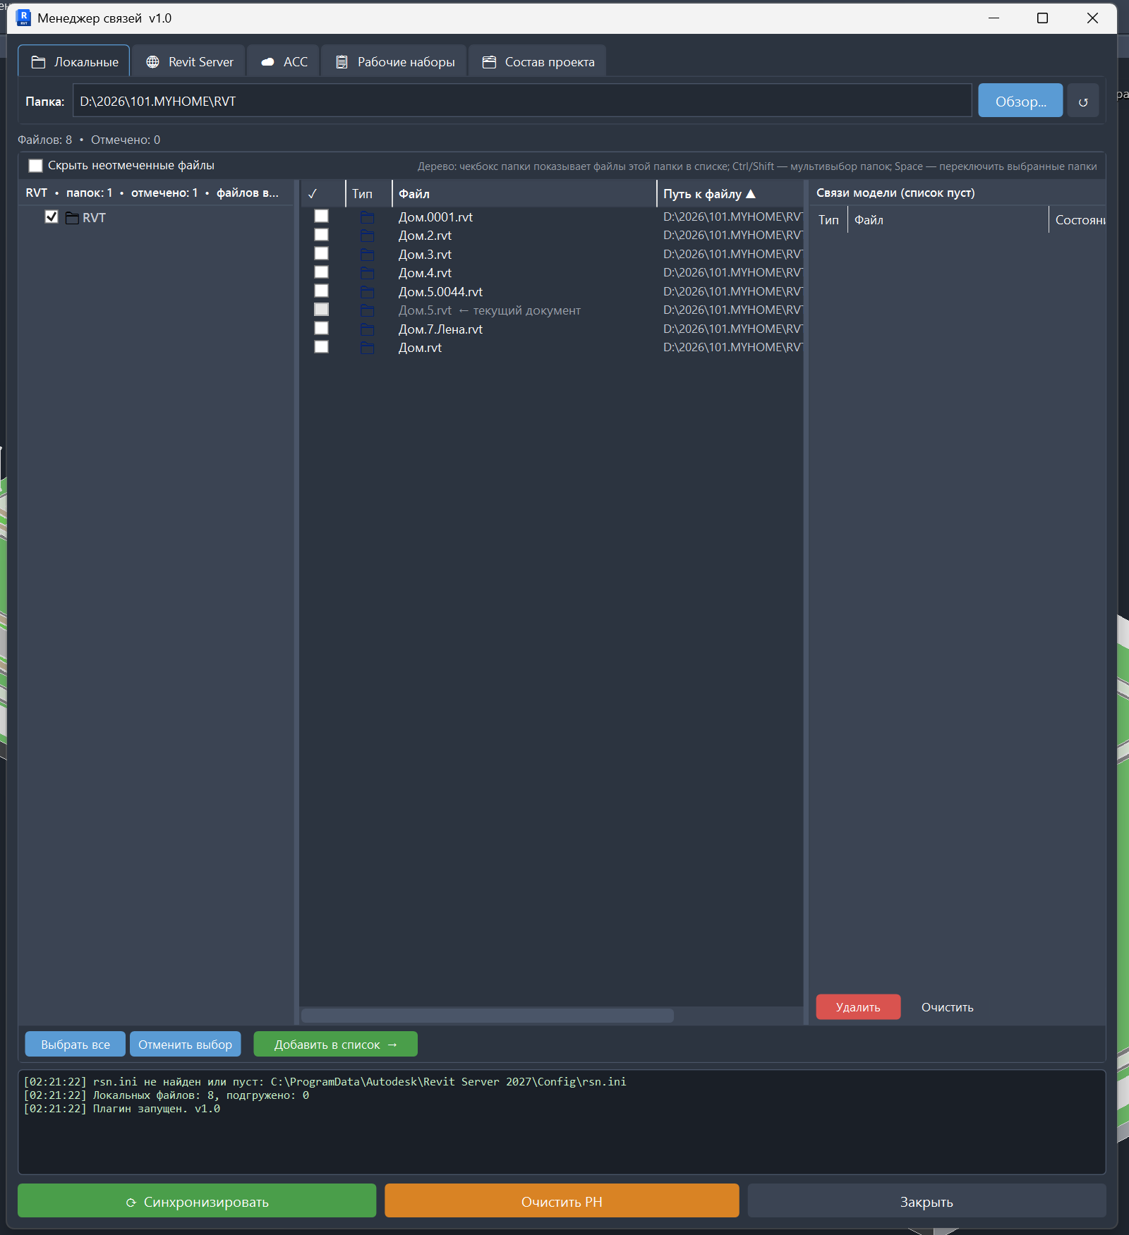
Рисунок 1. Вкладка «Локальные»: выбор папки, список RVT-файлов, добавление отмеченных моделей в список и запуск синхронизации.
Элемент | Что делает
Папка | Путь к папке с RVT-файлами. Кнопка «Обзор…» помогает выбрать папку через диалог.
Дерево слева | Показывает выбранные папки. Галочка у папки означает, что файлы из неё участвуют в списке.
Список файлов | Показывает RVT-файлы. Их можно отмечать вручную.
Связи модели | Правая область показывает найденные связи выбранной модели и их состояние.
Добавить в список | Добавляет отмеченные файлы в рабочий список.
Синхронизировать | Применяет подготовленные операции по связям.

4. Revit Server и ACC
Если проект хранится не в обычной папке, используйте отдельные вкладки. Вкладка Revit Server читает доступные серверные пути, а вкладка ACC рассчитана на работу с папкой Autodesk Docs/ACC, доступной на компьютере пользователя.
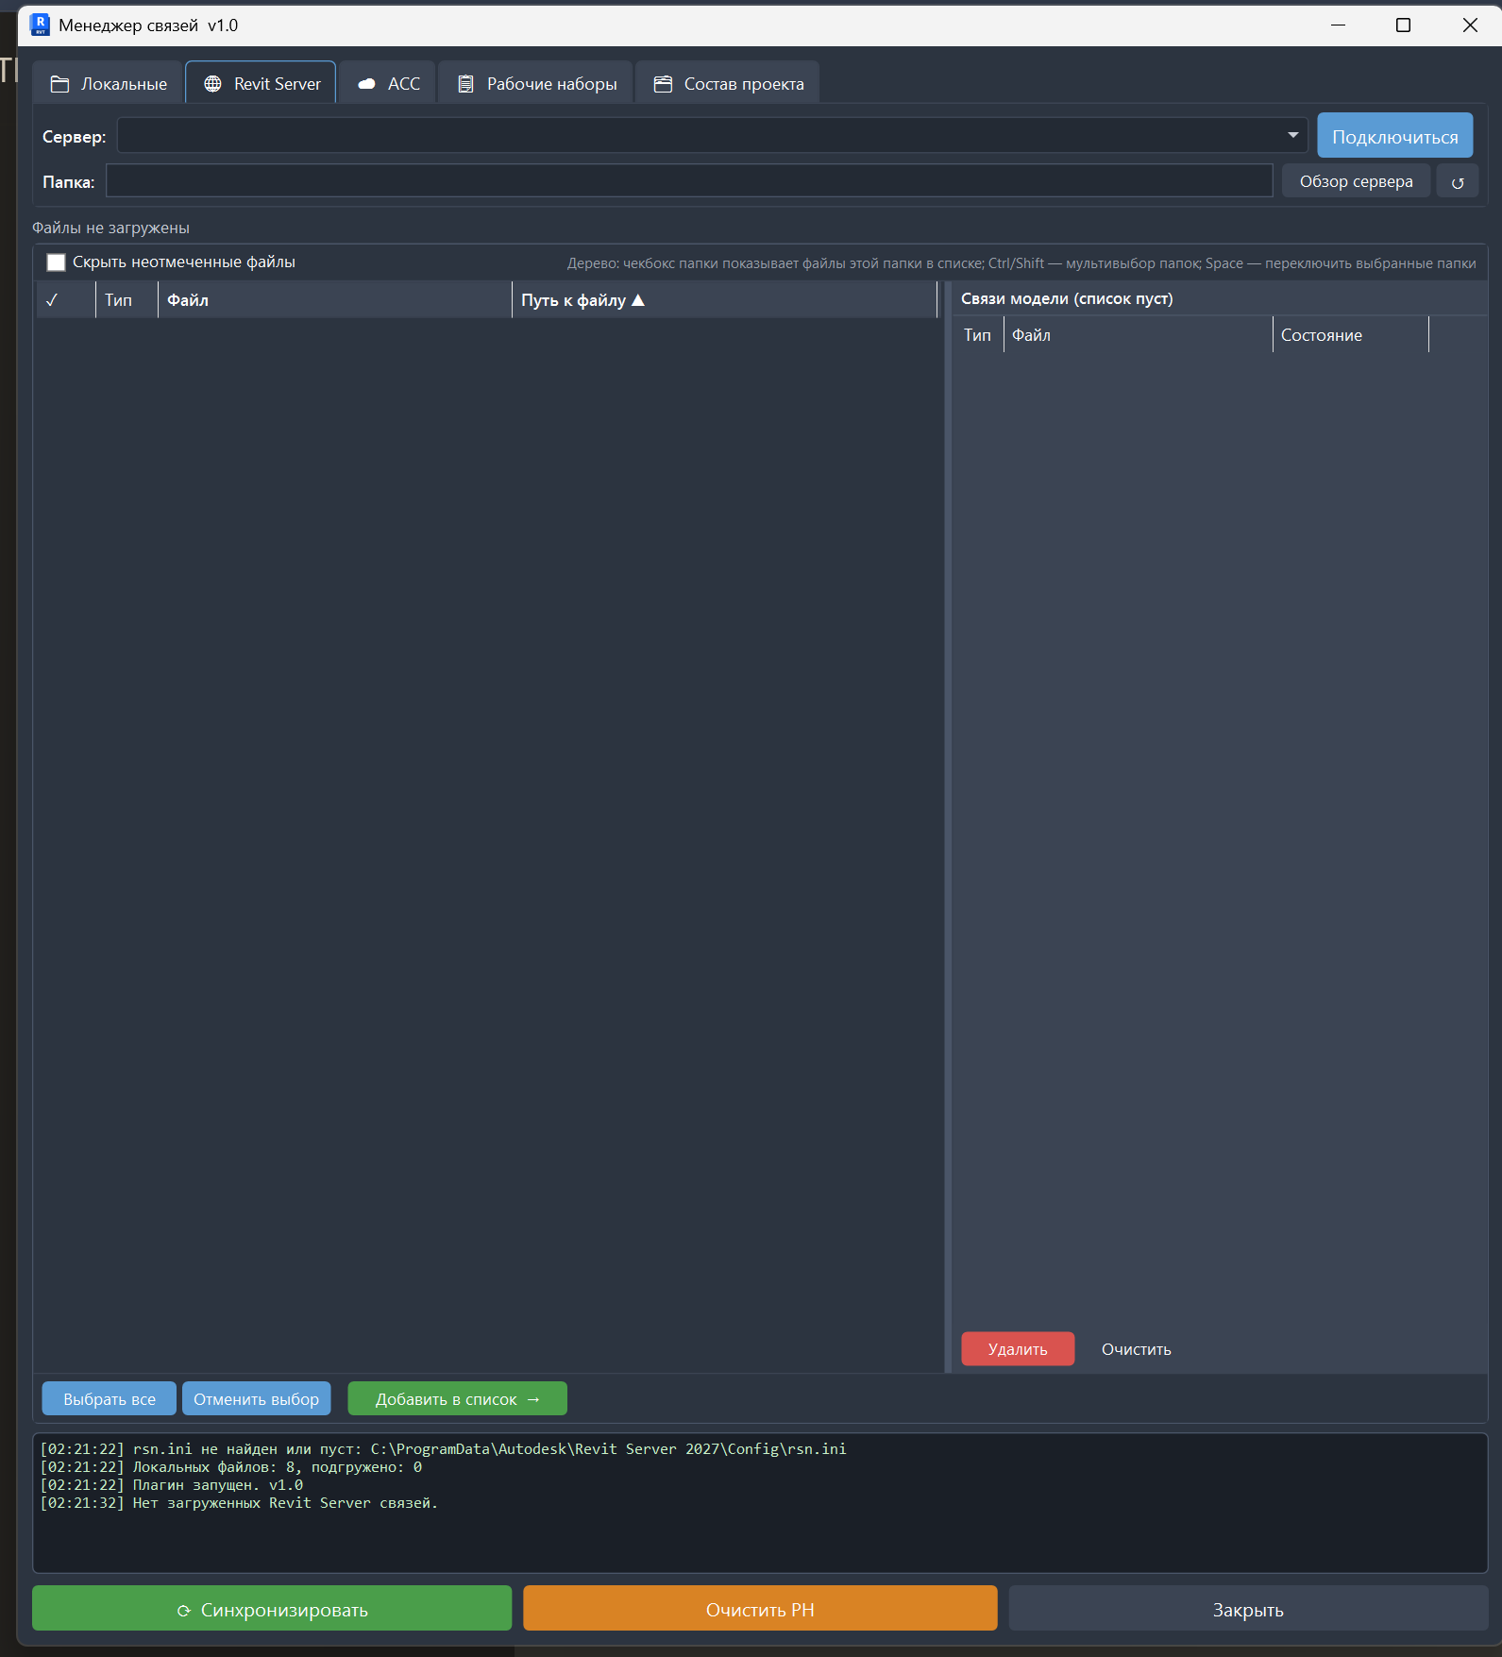
Рисунок 2. Вкладка «Revit Server»: подключение к серверу, выбор папки сервера и загрузка списка моделей.
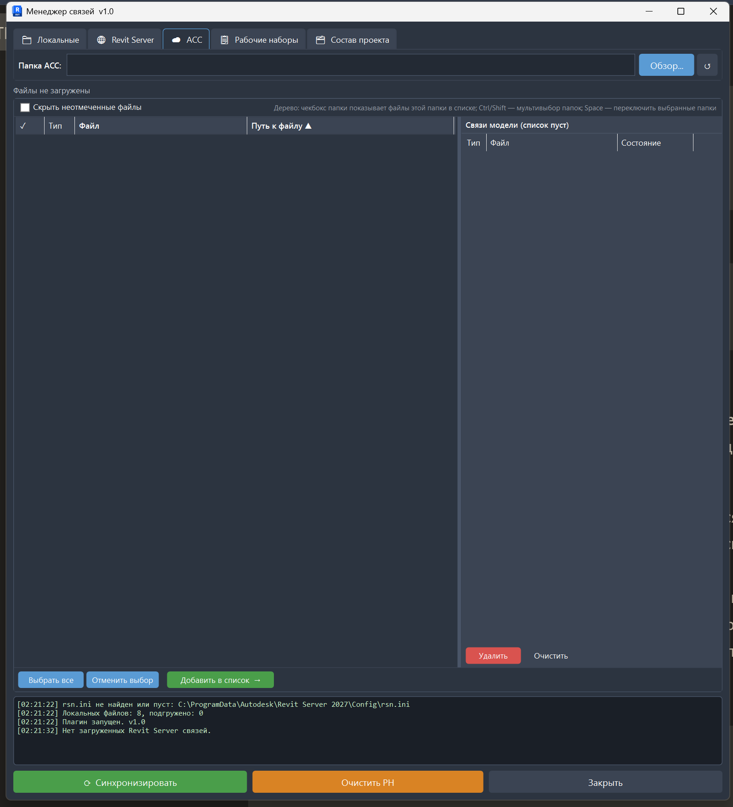
Рисунок 3. Вкладка «ACC»: выбор локальной папки ACC/Autodesk Docs, откуда нужно загрузить RVT-файлы.
Сообщение «rsn.ini не найден или пуст» означает, что на компьютере не найден список Revit Server. Это не ошибка самого плагина: нужно проверить настройку Revit Server для данной версии Revit или указать корректный источник файлов.

5. Рабочие наборы связанных файлов
Вкладка «Рабочие наборы» помогает посмотреть рабочие наборы из отмеченных связанных файлов и выполнить действия с ними. Это полезно, когда в проекте много тяжёлых связей и нужно быстро включить или отключить нужные рабочие наборы.
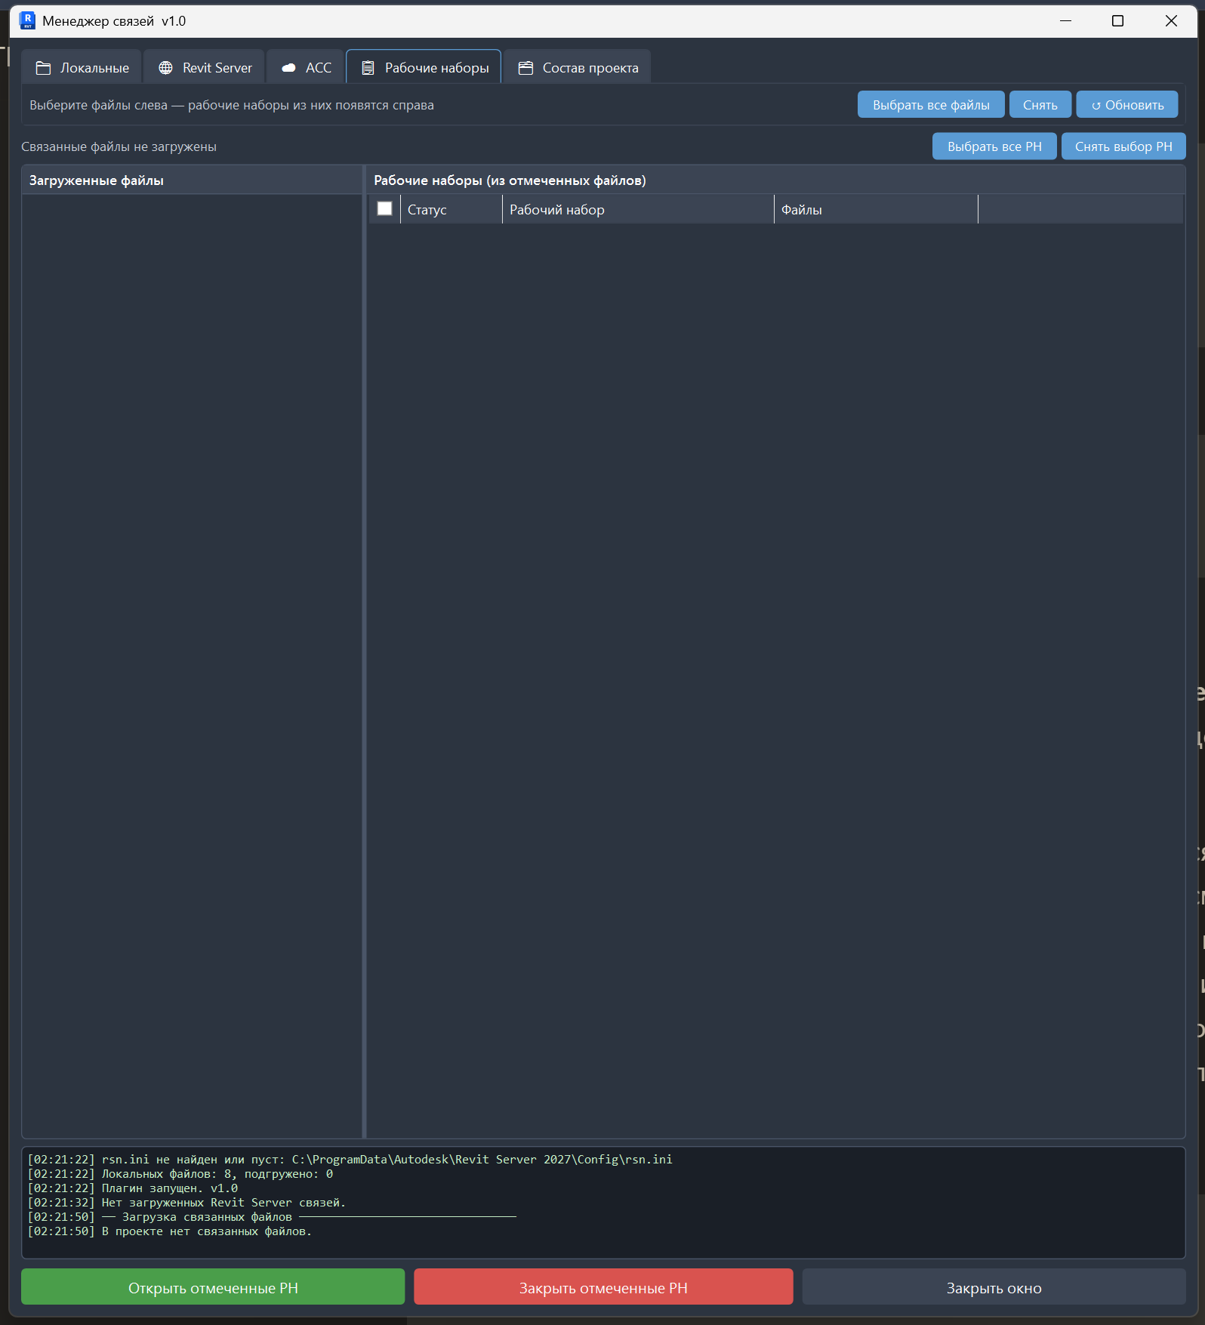
Рисунок 4. Вкладка «Рабочие наборы»: слева загруженные файлы, справа рабочие наборы из отмеченных файлов, снизу команды открытия и закрытия отмеченных рабочих наборов.
- На предыдущих вкладках отметьте файлы, с которыми нужно работать.
- Перейдите на вкладку «Рабочие наборы».
- Нажмите «Обновить» или «Выбрать все файлы», если список не заполнен.
- Отметьте нужные рабочие наборы справа.
- Нажмите «Открыть отмеченные РН» или «Закрыть отмеченные РН».
Здесь «РН» означает рабочие наборы. Если в проекте нет связанных файлов, список будет пустым — это нормальное состояние.

6. Чем отличается от стандартных средств Revit
Стандартное окно Revit «Управление связями» хорошо подходит для работы с уже открытой моделью, но при большом количестве файлов и источников приходится выполнять много ручных действий. Revit.LinkedModels собирает несколько рабочих сценариев в одном окне.
Инструмент | Что делает хорошо | Чем помогает Revit.LinkedModels
Стандартное Manage Links в Revit | Показывает связи текущей модели и позволяет загрузить, выгрузить или обновить выбранную связь. | Добавляет удобный предварительный сбор файлов из папок, Revit Server и ACC, а также пакетный сценарий работы со списком моделей.
Autodesk Desktop Connector / ACC | Дает доступ к данным Autodesk Docs/ACC через локальный компьютер. | Не заменяет ACC, а использует его как источник файлов для сборки и проверки связей.
Ручная работа с рабочими наборами | Можно открывать модель с выбранными рабочими наборами, что помогает производительности. | Позволяет быстрее увидеть и открыть/закрыть рабочие наборы связанных файлов из единого окна.
Скрипты Dynamo/самописные макросы | Можно автоматизировать конкретную задачу в конкретной компании. | Дает готовый пользовательский интерфейс для BIM-специалиста без запуска Dynamo и без редактирования скриптов.

7. Частые ситуации
- Файлы не загрузились: Проверьте путь к папке, права доступа и фильтр «Скрыть неотмеченные файлы». Для ACC убедитесь, что папка синхронизирована через Autodesk Docs/Desktop Connector.
- Revit Server пустой: Проверьте файл rsn.ini для нужной версии Revit и доступность сервера. На скриншоте видно сообщение о пустом или отсутствующем rsn.ini.
- Справа нет связей: Выбранный файл может не содержать связанных моделей, либо связи не загружены/недоступны.
- Рабочие наборы не появились: Сначала загрузите связанные файлы и отметьте нужные модели. Если связей нет, вкладка «Рабочие наборы» будет пустой.
- После синхронизации результат не тот: Проверьте, что отмечены правильные файлы и что открыта нужная модель. Перед массовыми операциями рекомендуется сохранить резервную копию или синхронизироваться с центральной моделью.

8. Рекомендуемый процесс в проекте
- Назначьте ответственного за структуру связанных моделей.
- Храните модели в понятной папочной структуре: раздел, стадия, корпус, версия.
- Перед синхронизацией проверяйте, какие файлы отмечены.
- Для больших проектов используйте рабочие наборы связей, чтобы не загружать лишнюю геометрию.
- После изменения состава связей проверьте несколько видов и координационную модель.

9. Источники для сравнения
- Autodesk Revit Help — Managing Links: https://help.autodesk.com/view/RVT/2024/ENU/?guid=GUID-C7094D06-D4C5-4CCB-8E7B-5C8188EC3272
- Autodesk Revit Help — Unload and Reload Linked Models: https://help.autodesk.com/view/RVT/2024/ENU/?guid=GUID-7BBF1C9A-BD64-4C1F-898D-0AE7682D0546
- Autodesk Revit Help — Open Worksets: https://help.autodesk.com/view/RVT/2024/ENU/?guid=GUID-C4E941F0-C469-4D7F-B441-849606D9A52D

